



Портфолио
ученика 9 класса
Канцильской СОШ
Асланбекова Курбана




Имя: Курбан
Дата рождения: 17.02.2009 г
Город: с. Канциль
Адрес: с. Асакент, Хивский район, РД
Телефон:
Школа: МКОУ «Канцильская СОШ»
Класс, год: 9 класс, 2023 год

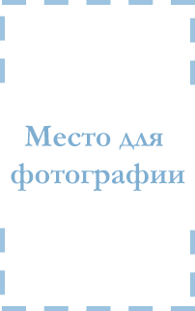
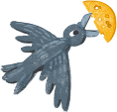



Обо мне





Моя семья

Мама Папа
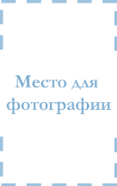

Брат Сестра

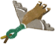

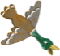
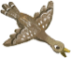
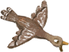



Моё хобби



Мои цели









Мои достижения

